**České země po husitských válkách**

* po smrti Zikmunda se dědicem trůnu stal nezletilý Ladislav Pohrobek
* království místo něj spravuje Jiří z Poděbrad 🡪 po smrti Ladislava byl zvolen českým králem.
* **Jiří z Poděbrad**
  + neměl královský původ
  + byl přísný a spravedlivý
  + země se rozvíjí a spolupracuje s ostatními zeměmi
  + protivníkem byl Matyáš Korvín
* Jiří z Poděbrad neměl svého nástupce, a proto nabídl český trůn polskému princi z rodu Jagellonců

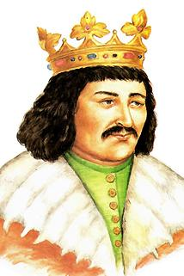

*Jiří z Poběbrad*

**Vláda Jagellonců, nástup Habsburků**

* **Vladislav Jagellonský** – „král Dobře“
  + byl to slabý a nerozhodný král
  + za jeho vlády vznikla řada staveb
  + jeho nástupcem se stal Ludvík Jagellonský
  + rod Jagellonců vymírá po meči 🡪 vlády se ujímá nejmocnější evropský rod – **HABSBURKOVÉ (**jejich vláda trvá 400 let)
* **S nástupem Habsburků končí STŘEDOVĚK a začíná NOVOVĚK**



*Znak Jagelonců*